103學年度家庭教育講座照片
主題: 邁向成功~談如何幫孩子建立夢想目標與讀書動力
時間:104年11月14日
地點:小禮堂

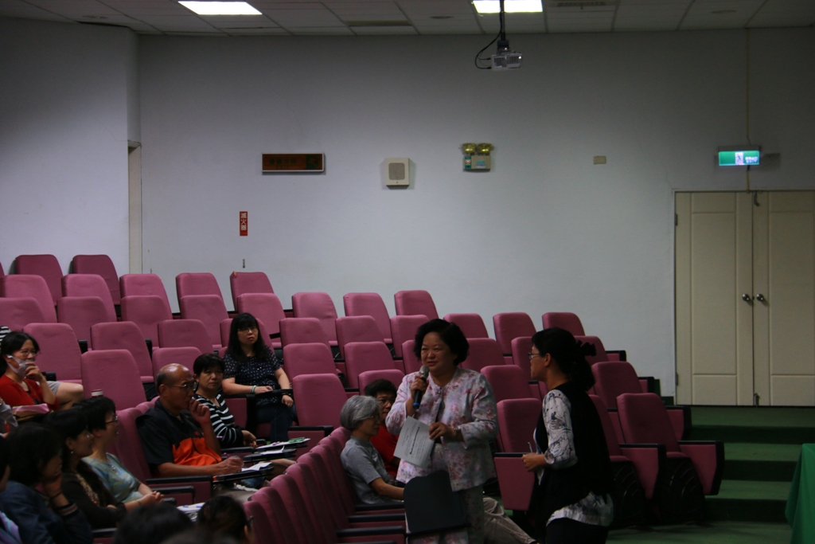 | 
校長致詞 | 活動海報
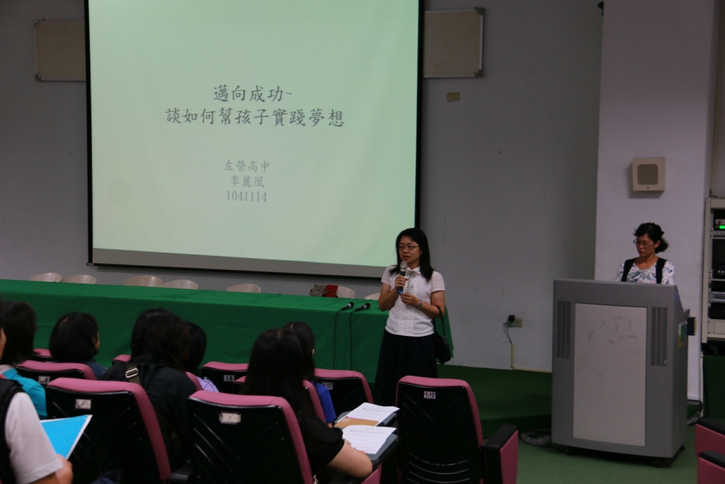 | 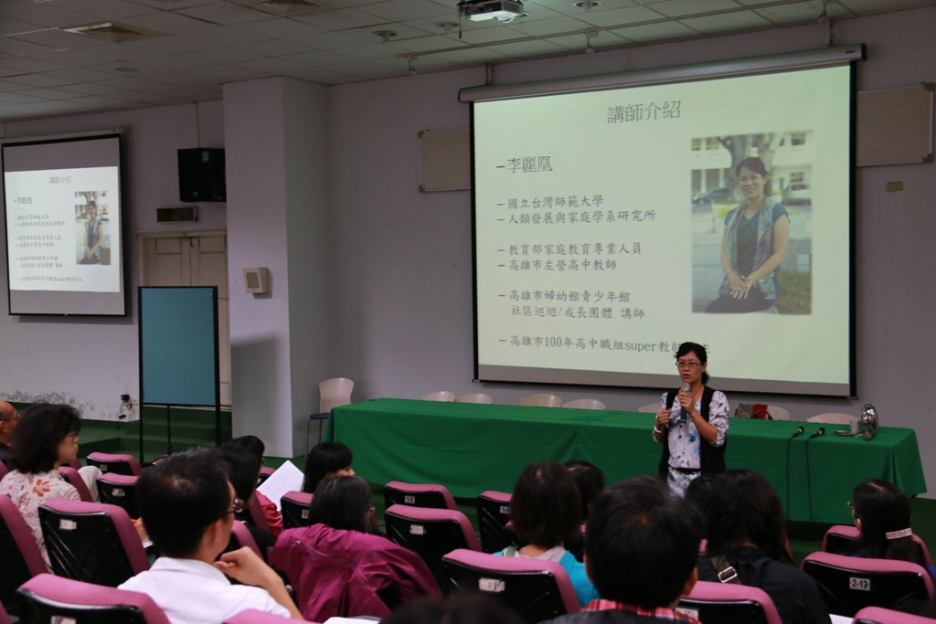
主任介紹講師 | 講師:李麗凰老師

103學年度家庭教育講座照片
主題: 邁向成功~談如何幫孩子建立夢想目標與讀書動力
時間:104年11月14日
地點:小禮堂

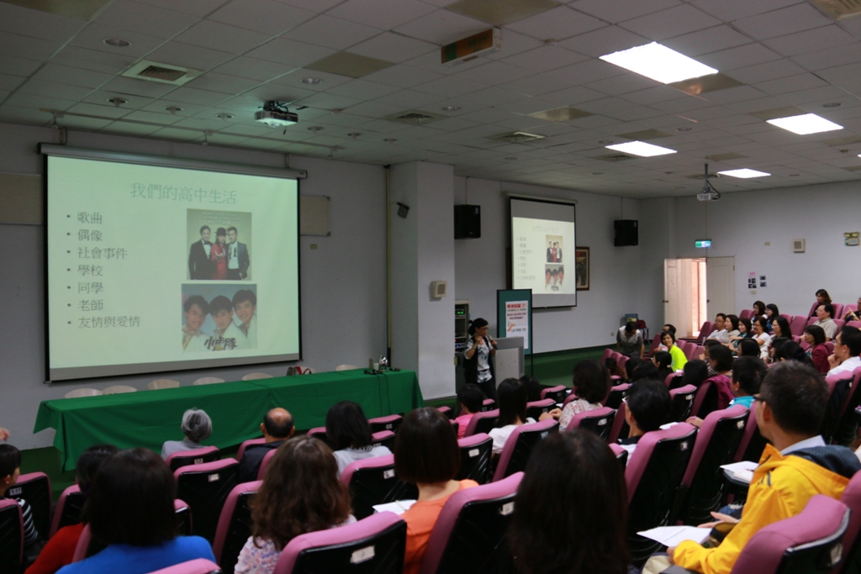 | 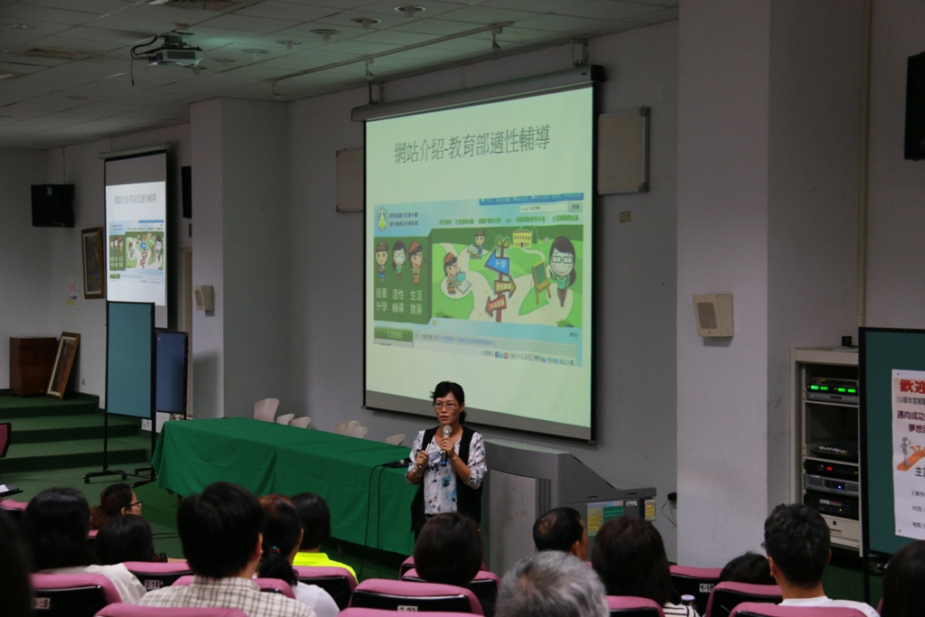
家長參加熱烈 | 講師演講生動精彩
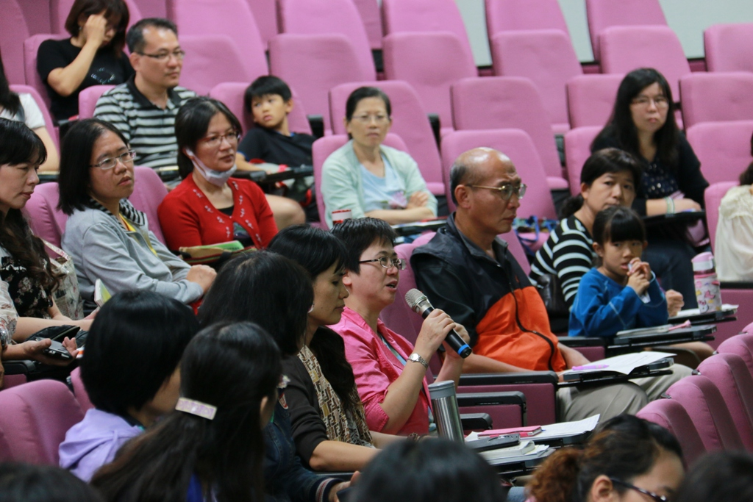 | 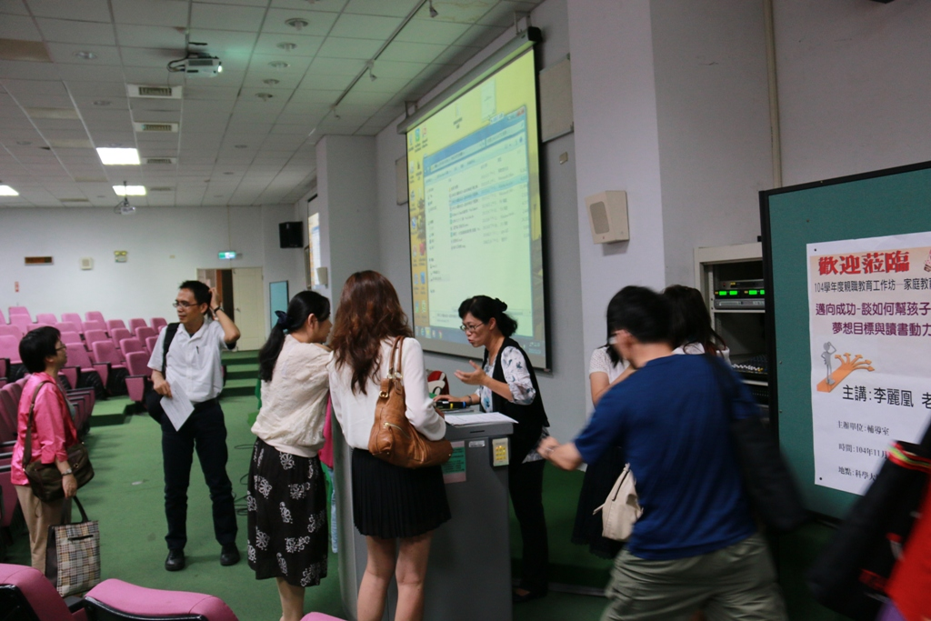
家長分享 | 家長提問

